Задание II уровня
(выполнение конструктивного разреза здания по заданным фасадам, планам и указанному направлению секущей плоскости)
Региональная олимпиада профессионального мастерства студентов образовательных организаций Ярославской области по специальности
08.02.01 «Строительство и эксплуатация зданий и сооружений»

Продолжительность 2 часа

- Профессиональные компетенции для выполнения задания
- разработка архитектурно-строительных чертежей с использованием информационных технологий;
- чтение архитектурно-строительных чертежей;
- чтение и применение типовых узлов при разработке рабочих чертежей;
- выполнение чертежей разрезов с помощью информационных технологий;
- разработка конструктивных решений подземной и надземной частей зданий;
- владение нормативно-технической документацией на проектирование зданий;
- соблюдение стандартов единой системы конструкторской документации и системы проектной документации для строительства.

  - Описание задания
Участникам будет предложено по фасадам здания и планам этажей выполнить конструктивный разрез здания по заданному направлению секущей плоскости с применением компьютерных технологий (NanoCAD-2026, Компас) в соответствии с требованиями ГОСТ 21.501-2018 СПДС «Система проектной документации для строительства. Правила выполнения рабочей документации архитектурных и конструктивных решений». Чертёж выполняется в масштабе М 1:100.
Время выполнения задания 2 часа.

  - Оборудование одного конкурсного места участника
- компьютер (CPU 3.60ГГц / HDD 500 Гб/ DDR 8Гб)
- монитор 21,5”
- стол
- стул

  - Программное обеспечение компьютера

NanoCAD-2026, Компас

5. ТЕХНИЧЕСКОЕ ЗАДАНИЕ
Вам предстоит выполнить конструктивный разрез здания по заданному направлению секущей плоскости, включая подземную часть, с применением компьютерных технологий (NanoCAD-2026, Компас) в соответствии с требованиями ГОСТ 21.501-2018 СПДС «Система проектной документации для строительства. Правила выполнения рабочей документации архитектурных и конструктивных решений». Чертёж выполняется в масштабе М 1:100.
Исходные данные:
- Фасад.
- Планы этажей и подвала.
- Высота этажа 3,0 м.
- Отметка пола подвала – 2,580 м.
- Фундаменты – сборные ленточные из ж/б плит и блоков.
- Ширина подошвы фундамента под наружные стены 1,0 м.
- Ширина подошвы фундамента под внутренние стены 1,2 м.
- Отметка подошвы фундамента – 3,250 м.
- Стены кирпичные. Толщина наружных стен 640 мм, толщина внутренних стен 380 мм.
- Перегородки кирпичные толщиной 120 мм.
- Лестница – в подземной части монолитная из бетона класса В20, в надземной – деревянная по косоурам с шириной маршей 900 и 1400мм;
- Перекрытия из железобетонных плит с круглыми пустотами толщиной
220 мм.
- Высота оконных проёмов с внутренней стороны на 1 и 2 этаже 1510 мм.
- Размеры оконных проемов в подвале – 610 х 450мм.
- Отметка низа окна в подвале -0,900.
- Отметка низа окон первого этажа +0,800, второго: +3,800.
- Высота дверных проёмов 2100 мм, на отм. -0,600 2000 мм, в подвале 2100 мм, ширина дверных проёмов 900 мм.
- Крыша мансардная стропильная двускатная с уклоном 30°.
- Утеплитель из минераловатных плит URSA толщиной 200 мм.
- Пароизоляция из рубероида.
- Кровля из металлочерепицы.

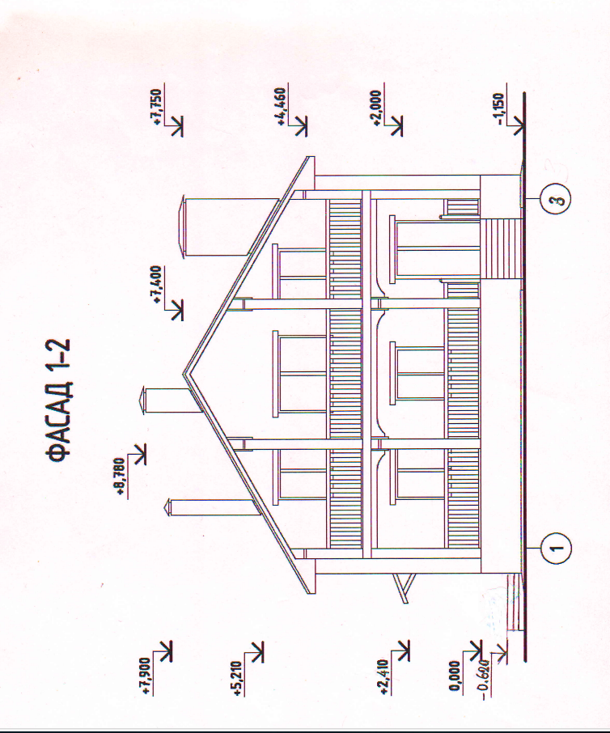

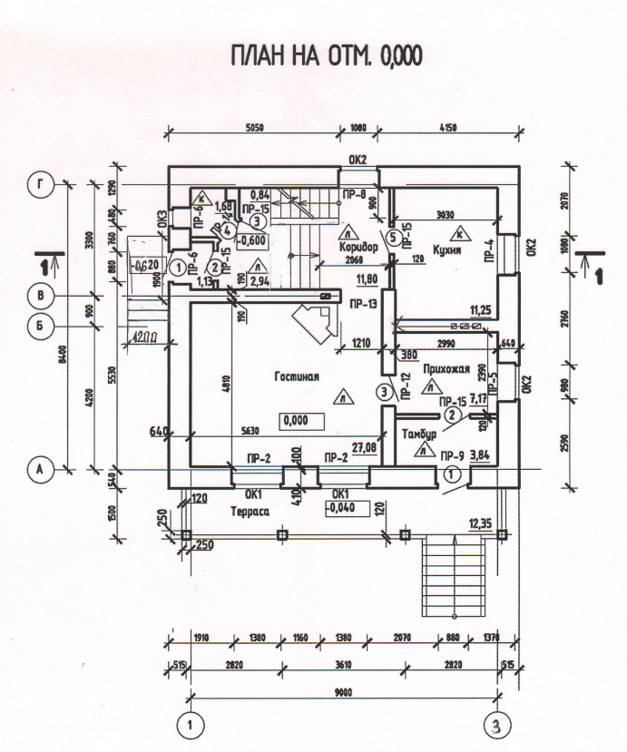

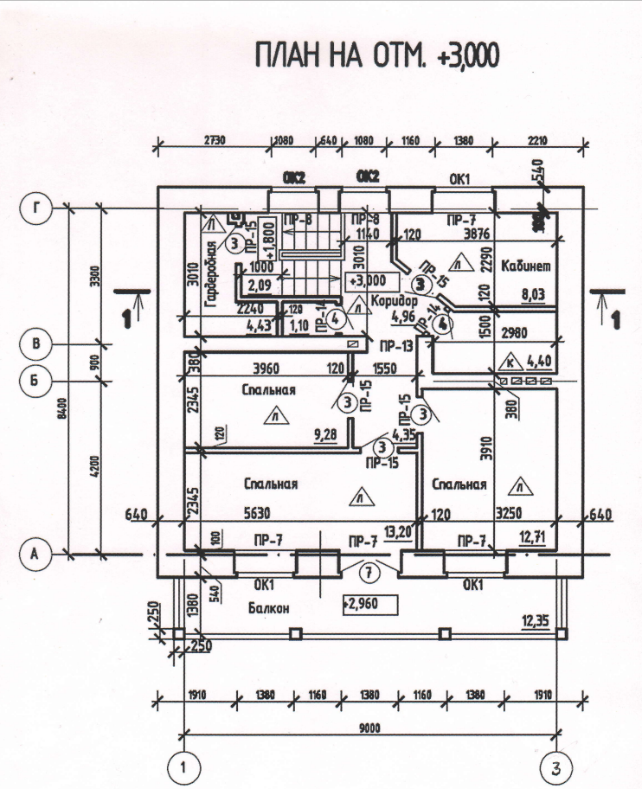

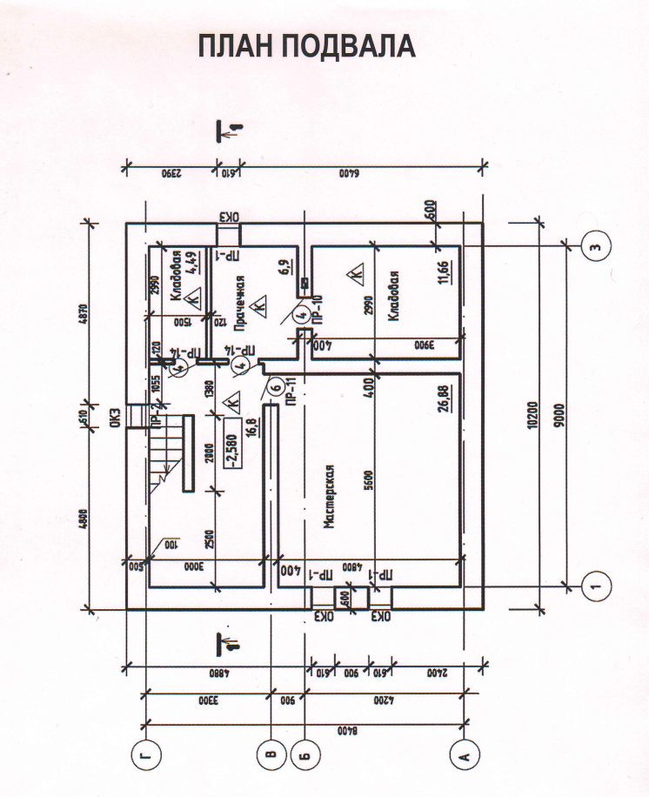

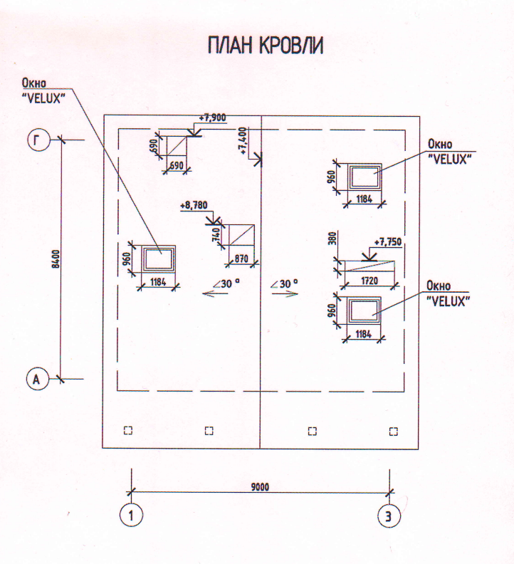

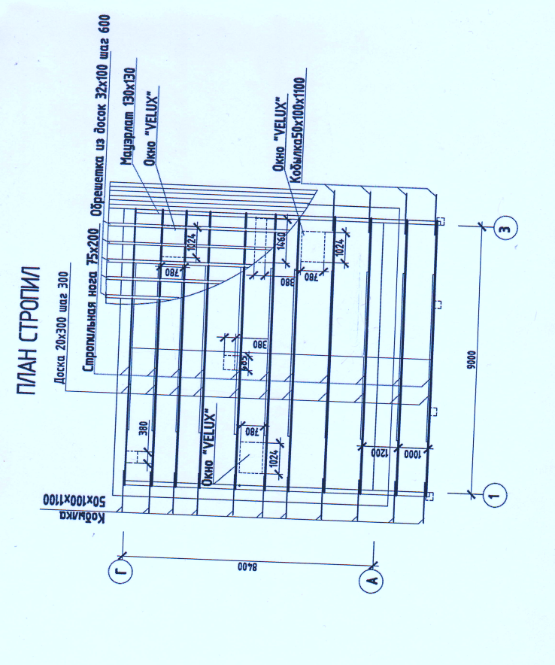

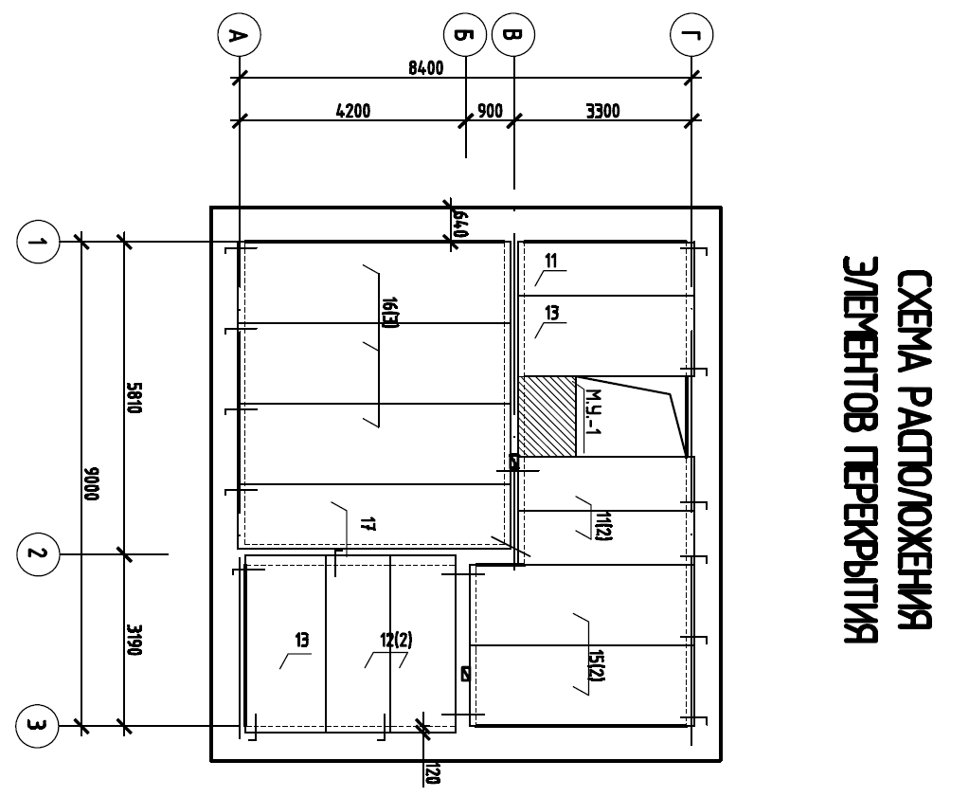

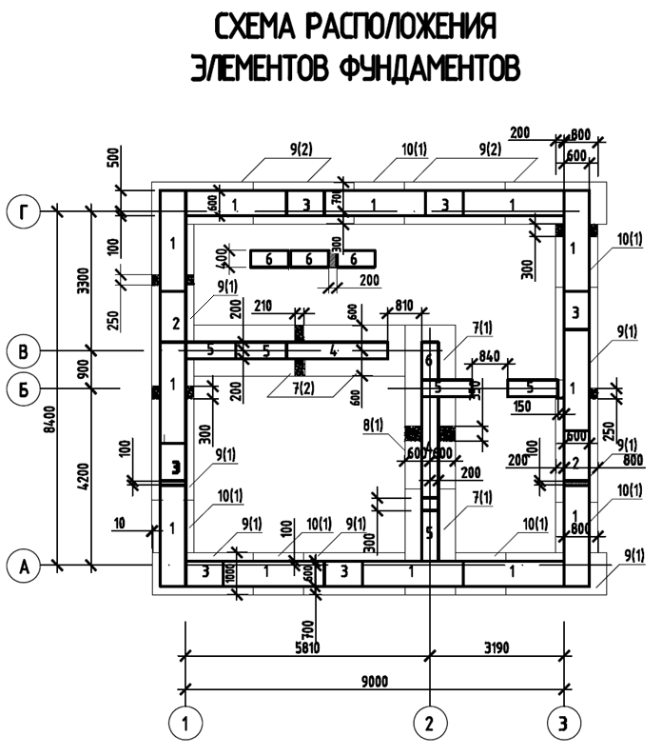

Критерии оценки практического задания

Эксперт ______________________________________

№ п/п | Критерии | Наивысший балл | Участник №1 | Участник №2 | Участник №3 | Участник №4 | Участник №5 | Участник  №6
1 | Вычерчивание наружных стен с оконными проёмами | 6
2 | Вычерчивание внутренних стен с проёмами | 4
3 | Вычерчивание перекрытий | 4
4 | Вычерчивание лестницы | 7
5 | Вычерчивание фундаментов | 6
6 | Вычерчивание крыши | 7
7 | Вычерчивание проёмов | 4
8 | Расстановка размерных линий | 4
9 | Расстановка высотных отметок | 4
10 | Соответствие чертежей требованиям ГОСТ | 4

Всего 50 баллов

